PROSEDUR OPERASIONAL BAKU

PENGUSULAN PEMBERIAN TANDA PENGHARGAAN

PASCASARJANA
UNIVERSITAS NEGERI MALANG
2019

PROSEDUR OPERASIONAL BAKU PENYUSUNAN
PENGUSULAN PEMBERIAN TANDA PENGHARGAAN
PASCASARJANA
UNIVERSITAS NEGERI MALANG

KODE DOKUMEN | UPM-PPS . A5. 0002
REVISI | 1
TANGGAL | 1 DESEMBER 2018
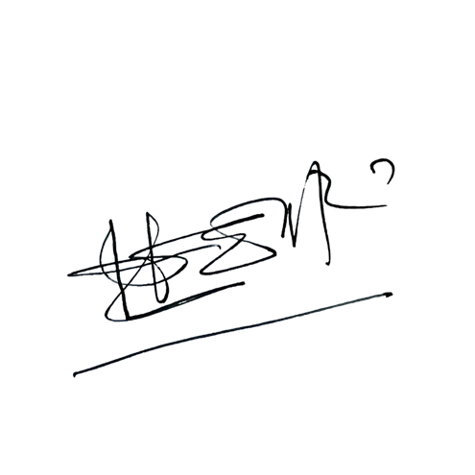  Diajukan oleh | 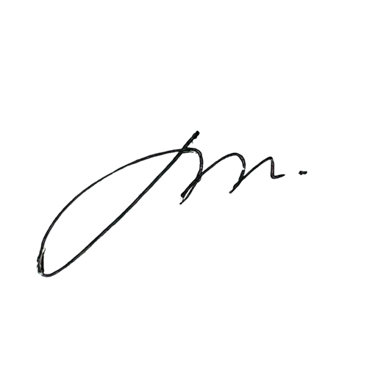  WAKIL DIREKTUR  Prof. Dr. Nurul Murtadho, M.Pd  NIP 196007171986011001
Dikendalikan oleh | Unit Penjamin Mutu  Prof. Dr. Parno, M.Si  NIP 196501181990011001
Disetujui oleh | DIREKTUR  Prof. Dr. Ery Tri Djatmika Rudijanto W.W, MA, M.Si.  NIP. 196106111986011001

PROSEDUR OPERASI BAKU PENGUSULAN PEMBERIAN TANDA PENGHARGAAN

- Dasar Kegiatan
  - Undang-Undang Republik Indonesia Nomor 20 Tahun 2003 Tentang Sistem Pendidikan Nasional (Lembaran Negara Republik Indonesia Tahun 2003 Nomor 78, Tambahan Lembaran Negara Republik Indonesia Tahun 2003 Nomor 4301).
  - Undang-Undang Republik Indonesia Nomor 14 Tahun 2005 Tentang Guru dan Dosen (Lembaran Negara Republik Indonesia Tahun 2005 Nomor 157, Tambahan Lembaran Negara Republik Indonesia Tahun 2005 Nomor 4586).
  - Undang-Undang Republik Indonesia Nomor 12 Tahun 2012 Tentang Pendidikan Tinggi (Lembaran Negara Republik Indonesia Tahun 2012 Nomor 158, Tambahan Lembaran Negara Republik Indonesia Nomor 5336).
  - Undang-undang Nomor 5 Tahun 2014 Tentang Aparatur Sipil Negara (Lembaran Negara Republik Indonesia Tahun 2014 Nomor 6, Tambahan Lembaran Negara Republik Indonesia Nomor 5404).
  - Peraturan Pemerintah Republik Indonesia Nomor 25 tahun 1994 tentang Tanda Kehormatan Satyalancana Karya Satya Republik Indonesia.
  - Peraturan Pemerintah Republik Indonesia Nomor 37 Tahun 2009 Tentang Dosen (Lembaran Negara Republik Indonesia Tahun 2009 Nomor 76, Tambahan Lembaran Negara Republik Indonesia Tahun 2009 Nomor 5007).
  - Peraturan Pemerintah Republik Indonesia Nomor 46 Tahun 2011 tentang Penilaian Prestasi Kerja Pegawai Negeri Sipil (Lembaran Negara Republik Indonesia Tahun 2011 Nomor 121, Tambahan Lembaran Negara Republik Indonesia Tahun 2011 Nomor 5258).
  - Peraturan Pemerintah Nomor 4 Tahun 2014 Tentang Penyelenggaraan Pendidikan Tinggi dan Pengelolaan Perguruan Tinggi (Lembaran Negara Republik Indonesia Tahun 2014 Nomor 16).
  - Peraturan Menteri Pendidikan Nasional Republik Indonesia Nomor 53 Tahun 2008 Tentang Pedoman Penyusunan Standar Pelayanan Minimum Bagi Perguruan Tinggi Negeri Yang Menerapkan Pengelolaan Keuangan Badan Layanan Umum.
  - Peraturan Menteri Pendidikan Dan Kebudayaan Republik Indonesia Nomor 30 Tahun 2012 Tentang Organisasi Dan Tata Kerja Universitas Negeri Malang (Berita Negara Republik Indonesia Tahun 2012 Nomor 493).
  - Peraturan Menteri Pendidikan Dan Kebudayaan Republik Indonesia Nomor 71 Tahun 2012 Tentang Statuta Universitas Negeri Malang (Berita Negara Republik Indonesia Tahun 2012 Nomor 1136).
  - Peraturan Menteri Pendidikan dan Kebudayaan Nomor 49 Tahun 2014 Tentang Standar Nasional Pendidikan Tinggi.
  - Peraturan Menteri Pendidikan dan Kebudayaan Nomor 50 Tahun 2014 Tentang Sistem Penjaminan Mutu Pendidikan Tinggi (Lembaran Negera Republik Indonesia Tahun 2014 Nomor 788).
  - Keputusan Menteri Keuangan Republik Indonesia Nomor 297/KMU.05/2008 Tentang Penetapan Universitas Negeri Malang Pada Departemen Pendidikan Nasional Sebagai Instansi Pemerintah Yang Menerapkan Pengelolaan Keuangan Badan Layanan Umum.
  - Keputusan Kepala Badan Administrasi Kepegawaian Negara Republik Indonesia Nomor 2 tahun 1995 tentang ketentuan Pelaksanaan Penganugerahan Tanda Kehormatan Satya Lancana.

Tujuan
  - Untuk menertibkan administrasi kepegawaian
  - Untuk memotivasi PNS dalam melaksanakan tugasnya

Kegiatan Yang Dilakukan
NO | Aktivitas | Pelaksana |  |  |  | Waktu | Output
 |  | 1 | 2 | 3 | 4
1. | Menghimpun bahan untuk membuat daftar PNS yang berhak  mendapatkan tanda penghargaan | Staf Kepeg |  |  |  | 1 hari | Daftar PNS
2. | Membuat daftar PNS yang memenuhi syarat diusulkan untuk menerima tanda  penghargaan |  | Kasub ag KK |  |  | 1 hari | Daftar PNS yang diusulkan
3. | Mengetik daftar PNS yang akan diusulkan untuk menerima tanda  penghargaan | Staf Kepeg |  |  |  | 2 jam | Daftar PNS yang diusulkan
4. | Memeriksa dan memperbaiki daftar usul pemberian tanda  penghargaan | Kasub ag KK | Kabag |  |  | 1 jam | Daftar PNS yang diusulkan
5. | Mengetik perbaikan daftar usul pemberian  tanda penghargaan | Staf Kepeg |  |  |  | 30 menit | Daftar PNS yang  diusulkan
6. | Mengetik Surat pengantar usul pemberian tanda  penghargaan | Staf Kepeg |  |  |  | 30 menit | Surat Pengantar
7. | Mengajukan pengesahan usul pemberian tanda penghargaan |  | Kasub ag KK | Kabag | WD II | 1 hari | Surat pengantar dan Daftar  usul
8. | Meminta dan mengetik  nomor, tanggal surat pada surat usul | Staf Kepeg |  |  |  | 15 menit | Surat Pengantar
9. | Menghimpun kelengkapan usul pemberian tanda  penghargaan | Staf Kepeg |  |  |  | 2 hari | Kelengka pan Administr  asi
10. | Menggandakan dan membubuhi stempel/cap dinas usul pemberian tanda penghargaan | Staf |  |  |  | 1 hari | Surat pengantar  , Daftar usul dan kelengkap  annya
11. | Mengirimkan usul pemberian tanda penghargaan ke universitas | Staf |  |  |  | 1 jam | Surat pengantar  , Daftar usul dan kelengkap  annya
12. | Mengarsipkan usul pemberian tanda  penghargaan | Staf Kepeg |  |  |  | 15 menit | Surat pengantar  , Daftar

NO | Aktivitas | Pelaksana |  |  |  | Waktu | Output
 |  | 1 | 2 | 3 | 4
usul dan kelengkap
annya

- Alur Kerja
Mulai
selesai

Mengarsipkan usul pemberian tanda penghargaan
Mengirimkan usul pemberian tanda penghargaan ke universitas
Menggandakan dan membubuhi stempel/cap dinas usul pemberian tanda penghargaan
Menghimpun kelengkapan usul pemberian tanda penghargaan

Meminta dan mengetik nomor, tanggal surat pada surat usul

Menyetujui dan Menandatangani

Mengajukan pengesahan usul pemberian tanda penghargaan

Mengajukan pengesahan usul pemberian tanda penghargaan

Mengetik Surat pengantar usul pemberian tanda penghargaan

Mengetik perbaikan daftar usul pemberian tanda penghargaan
Memeriksa dan memperbaiki daftar usul pemberian tanda penghargaan
Memeriksa dan memperbaiki daftar usul pemberian tanda penghargaan
Mengetik daftar PNS yang akan diusulkan untuk menerima tanda penghargaan
Membuat daftar PNS yang memenuhi syarat diusulkan untuk menerima tanda penghargaan
Menghimpun bahan untuk membuat daftar PNS yang berhak mendapatkan tanda penghargaan

Wakil Dekan II

Kabag

Kasubbag KK

Staf Kepegawaian
ALUR KERJA PENGUSULAN PEMBERIAN TANDA PENGHARGAAN

